**Svieža jeseň: Dámska móda v pestrých farbách**



**Dni sa krátia, vaše obľúbené outfity sa predlžujú. Dve jasné znamenia toho, že začala jeseň. Táto kolekcia Tchibo vás príjemne zahreje aj v chladnejšom období.**

**Kolekciu „Svieža jeseň: Dámska móda v pestrých farbách“ nájdete v predajniach Tchibo od 23. septembra 2024 alebo v Tchibo kútikoch v obchodných reťazcoch od 24. septembra 2024. Pre držiteľov TchiboCard bude dostupná online už od 17.9.2024.**

**Pletený sveter s vlnou**

Mierne spadnuté ramená. Objemnejšie rukávy. Exkluzívne na [www.tchibo.sk](http://www.tchibo.sk). Odporúčaná cena: 29,99 €.

**Pletená čiapka**

S prírodným vláknom. Široký vyhrňovací lem. Celoplošná rebrovaná štruktúra. Jednotná veľkosť. Exkluzívne na [www.tchibo.sk](http://www.tchibo.sk). Odporúčaná cena: 9,99 €.



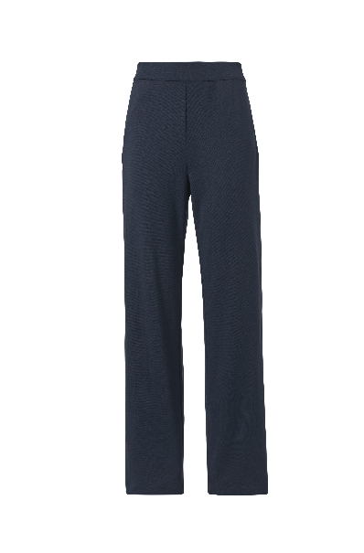

**Tričko s ¾ rukávom**

S bavlnou z udržateľnej produkcie. Lodičkový výstrih. Exkluzívne na [www.tchibo.sk](http://www.tchibo.sk). Odporúčaná cena: 14,99 €.

**Pohodlné džersejové nohavice**

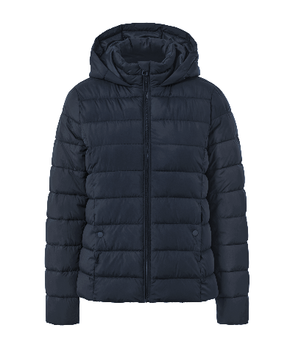S prírodným vláknom. Elastický pás. Široké rovné nohavice. Bočné priehmatové vrecká. Odporúčaná cena: 19,99 €.

**Prešívaná bunda s kapucňou**

Priehmatové vrecká na cvok. Viedenské švy. 3 farby. Odporúčaná cena: 39,99 €.



**Štruktúrovaná mikina**

Lodičkový výstrih. Spodný lem s bočnými rázporkami. Exkluzívne na [www.tchibo.sk](http://www.tchibo.sk). Odporúčaná cena: 22,99 €.

**Džegíny**

S bavlnou z udržateľnej produkcie. Pohodlný elastický pás. Dĺžka po členky. Exkluzívne na [www.tchibo.sk](http://www.tchibo.sk). Odporúčaná cena: 27,99 €.

**Semišové topánky**

Koža spracovaná bez chrómu. Vnútorná a vonkajšia strana s elastickou vsadkou. Profilovaná podrážka s blokovým podpätkom. Vrchný materiál: koža spracovaná bez chrómu. Exkluzívne na [www.tchibo.sk](http://www.tchibo.sk). Odporúčaná cena: 69,95 €.

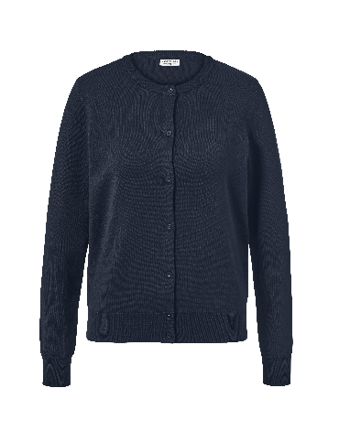

**Kardigán z jemného úpletu**

S prírodným vláknom. Elastické rebrované náplety na výstrihu, koncoch rukávov a spodnom leme. Exkluzívne na [www.tchibo.sk](http://www.tchibo.sk). Odporúčaná cena: 22,99 €.



**Rolák z jemného úpletu**

S prírodným vláknom. Elastické rebrované náplety na roláku, koncoch rukávov a spodnom leme. Exkluzívne na [www.tchibo.sk](http://www.tchibo.sk). Odporúčaná cena: 22,99 €.

**Strečové nohavice**

S prírodným vláknom. Elastický pás. Úzke nohavice. Dĺžka po členky. Odporúčaná cena: 19,99 €.

**Kožené členkové topánky**

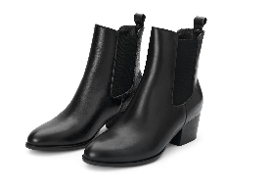Koža spracovaná bez chrómu. Vnútorná a vonkajšia strana s elastickou vsadkou. Nízka podrážka s blokovým podpätkom. Exkluzívne na [www.tchibo.sk](http://www.tchibo.sk). Odporúčaná cena od: 59,95 €.

**Užitočné informácie o spoločnosti Tchibo**

Tchibo patrí k **najväčším výrobcom kávy na svete** a je **vedúcou firmou na trhu praženej kávy** na mnohých európskych trhoch**.** Tchibo je rovnako jedným z najväčších medzinárodne pôsobiacich maloobchodných predajcov. Jedinečný obchodný model spoločnosti Tchibo prepája kávovú expertízu a **týždenne nové tematické kolekcie** **spotrebného tovaru.** Svoje výrobky ponúka Tchibo prostredníctvom viackanálového distribučného systému, ktorý tvorí sieť kamenných predajní Tchibo, internetový obchod [www.tchibo.sk](http://www.tchibo.sk) a sieť predajných miest vo vybraných predajniach obchodných reťazcov. Spoločnosť bola založená v roku 1949 v nemeckom Hamburgu, kde má svoje ústredie.

V Slovenskej republike pôsobí prostredníctvom TCHIBO SLOVENSKO spol. s r.o. od roku 1991 v segmente praženej a instantnej kávy pod známymi značkami **Tchibo, Eduscho a Davidoff Café**. Od roku 2008 rozvíja TCHIBO SLOVENSKO na slovenskom trhu obchodnú činnosť zameranú na predaj spotrebného tovaru Tchibo. Každý týždeň je uvedená do predaja nová kolekcia asi 30 výrobkov na určitú tému vo výbornom pomere ceny a kvality. Témy sa v priebehu roka striedajú a postupne zahŕňajú všetky oblasti: od kuchyne cez módu, šport, elektroniku, hračky, šperky až po záhradu. Kolekcie sú limitované a predávajú sa vždy výlučne do vypredania zásob alebo obmedzenú dobu. Popri týchto týždenne nových limitovaných kolekciách ponúka Tchibo aj **dizajnovú kolekciu výrobkov na pôžitok z kávy**, ktorá je súčasťou stálej ponuky siete obchodov Tchibo. Tchibo nezabúda ani na milovníkov domácej kvalitnej kávy - s **domácim kapsľovým kávovarom Cafissimo alebo plnoautomatickým kávovarom na zrnkovú kávu Esperto** si svoju obľúbenú šálku kávy môžete dopriať v pohodlí domova rýchlo, ľahko a profesionálne.

Spoločnosť Tchibo podniká **zodpovedne.** Dlhodobo sa angažuje v mnohých projektoch zameraných na trvalo udržateľnú produkciu kávy, bavlny či dreva a zaistenie zodpovedajúcich pracovných a životných podmienok malopestovateľov a pracovníkov v továrňach. Aktívne pomáha riešiť otázky ako globálne otepľovanie, ohľaduplné hospodárenie s vodou, pôdou, energiami a zdrojmi, zaobchádzanie s odpadom či zachovanie biodiverzity. Zapája sa do činnosti mnohých miestnych komunít.

**V prípade záujmu o ďalšie informácie kontaktujte, prosím:**

Silvia Keráková Michaela Hanáková

PR Consultant PR Consultant

10/10 COMMUNICATIONS 10/10 COMMUNICATIONS

email: silvia.kerakova@1010comms.sk email: michaela.hanakova@1010comms.sk

tel: 0940 601 902 tel: 0907 581 582